***Звіт***

*Програмування інтелектуальних інформаційних систем*

Лабораторна робота №5

“ Реалізувати симплексний метод для знаходження мінімуму функції заданої у табличному вигляді разом з системою обмежень на будь-якій мові

програмування для наступних вхідних даних”

Студентки групи ІП-01

Галько Міли Вячеславівни

**Лабораторна робота №5**

“ Реалізувати симплексний метод для знаходження мінімуму функції заданої у табличному вигляді разом з системою обмежень на будь-якій мові

програмування для наступних вхідних даних”

**Варіант №6:**

1. Розв’язати задачу лінійного програмування з такою матрицею коефіцієнтів системи обмежень ( A ), вектором вільних членів обмежень ( B ) і вектором коефіцієнтів цільової функції ( C ):

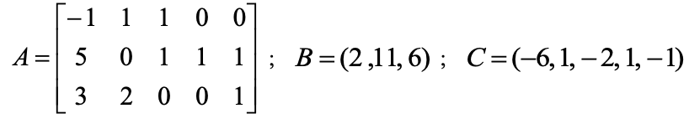

**Виконання:**

В першу чергу реалізуємо клас для утримання необхідних даних – class Arguments.

public class Arguments  
**{** public double[,] array;  
 public double[] B;  
 public double[] C;  
 public int[] basisVector;  
  
 public int Height => array.GetLength(0);  
 public int Width => array.GetLength(1);  
  
 public double this[int i, int j]  
 {  
 get => array[i, j];  
 set => array[i, j] = value;  
 }  
**}**

Далі реалізуємо class SimplexMethod.

public class SimplexMethod  
{  
 private Arguments _arguments;  
 private double[] _bVector;  
 private double[] _cVector;  
 private double _zValue;  
 private int[] _basisVector;  
  
 public SimplexMethod(Arguments arguments)  
 {  
 _arguments = arguments;  
 _bVector = arguments.B;  
 _cVector = arguments.C.Select(**el** => el *= -1).ToArray();  
 _basisVector = arguments.basisVector;  
 DoDiagonalGauss();  
 Normalise();  
 }  
  
 public void Solve()  
 {  
 Console.WriteLine(this);  
 var **i** = 1;  
  
 while (!_cVector.All(x => x <= 0.0000001))  
 {  
 SelectNewBasis();  
 DoDiagonalGauss();  
 Normalise();  
 Console.WriteLine($"{**i**}) \n{this}");  
 **i**++;  
 }  
 }  
  
 private void SelectNewBasis()  
 {  
 for (var **i** = 0; **i** < _cVector.Length; **i**++)  
 {  
 var maxColumn = GetMaxIndex(_cVector, **i**);  
 var current = Enumerable.Range(0, _arguments.Height)  
 .OrderBy(index => _bVector[index] / _arguments[index, maxColumn])  
 .FirstOrDefault(index => _arguments[index, maxColumn] > 0, -1);  
  
 if (current == -1) continue;  
 _basisVector[current] = maxColumn;  
 break;  
 }  
 }  
  
 private static int GetMaxIndex(double[] arr, int skipElement = 0)  
 {  
 return arr.OrderByDescending(a => a)  
 .Select(el => Array.IndexOf(arr, el))  
 .Skip(skipElement).FirstOrDefault(-1);  
 }  
  
 private void DoDiagonalGauss()  
 {  
 BotTriangleGauss();  
 TopTriangleGauss();  
 }  
  
 private void BotTriangleGauss()  
 {  
 for (var **i** = 0; **i** < _basisVector.Length; **i**++)  
 {  
 var **topRowIndex** = -1;  
 for (var **row** = **i**; **row** < _arguments.Height; **row**++)  
 {  
 if (_arguments[**row**, _basisVector[**i**]] == 0) continue;  
 if (**topRowIndex** != -1)  
 {  
 var multiplier = _arguments[**row**, _basisVector[**i**]];  
 var divider = 1.0 / _arguments[**topRowIndex**, _basisVector[**i**]];  
  
 MultiplyRowOnNum(**topRowIndex**, divider);  
  
 _bVector[**topRowIndex**] *= divider;  
 _bVector[**row**] -= _bVector[**topRowIndex**] * multiplier;  
  
 SubtractTwoRows(**row**, **topRowIndex**, multiplier);  
 }  
 else  
 {  
 **topRowIndex** = **row**;  
 }  
 }  
  
 if (**topRowIndex** == **i**) continue;  
 for (var **j** = 0; **j** < _arguments.Width; **j**++)  
 {  
 (_arguments[**topRowIndex**, **j**], _arguments[**i**, **j**]) = (_arguments[**i**, **j**], _arguments[**topRowIndex**, **j**]);  
 }  
  
 (_bVector[**topRowIndex**], _bVector[**i**]) = (_bVector[**i**], _bVector[**topRowIndex**]);  
 }  
  
 var last = _basisVector.Length - 1;  
 var dividerOfLast = 1.0 / _arguments[last, _basisVector[^1]];  
 MultiplyRowOnNum(last, dividerOfLast);  
 _bVector[last] *= dividerOfLast;  
 }  
  
 private void TopTriangleGauss()  
 {  
 for (var **i** = _basisVector.Length - 1; **i** >= 0; **i**--)  
 {  
 for (var **j** = 0; **j** < **i**; **j**++)  
 {  
 var multiplier = _arguments[**j**, _basisVector[**i**]];  
 _bVector[**j**] -= _bVector[**i**] * multiplier;  
 SubtractTwoRows(**j**, **i**, multiplier);  
 }  
 }  
 }  
  
 public void SubtractTwoRows(int row1, int row2, double multiplier)  
 {  
 for (int **i** = 0; **i** < _arguments.Width; **i**++)  
 {  
 _arguments[row1, **i**] -= _arguments[row2, **i**] * multiplier;  
 }  
 }  
  
 public void MultiplyRowOnNum(int row, double multiplier)  
 {  
 for (int **i** = 0; **i** < _arguments.Width; **i**++)  
 {  
 _arguments[row, **i**] *= multiplier;  
 }  
 }  
  
 private void Normalise()  
 {  
 for (var **i** = 0; **i** < _basisVector.Length; **i**++)  
 {  
 var multiplier = _cVector[_basisVector[**i**]];  
  
 if (multiplier == 0) continue;  
 Enumerable.Range(0, _cVector.Length).ToList().ForEach(j => _cVector[j] -= _arguments[**i**, j] * multiplier);  
 _zValue -= _bVector[**i**] * multiplier;  
 }  
 }

}

**Результати:**

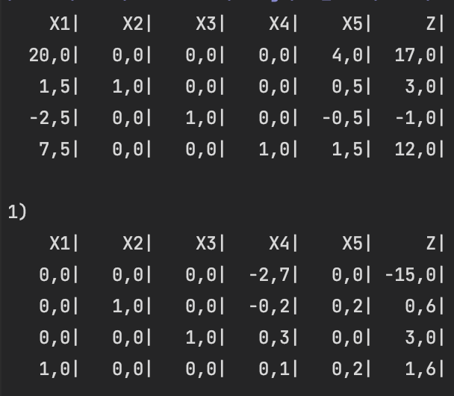

Спершу бачимо наші вхідні дані представлені у вигляді Simplex таблиці. В результаті виконання методу отримали рішення:

х1 = 1,6

х2 = 0,6

х3 = 3

х4 = 0

х5 = 0

F = c1*x1 + c2*x2 + c3*x3 = (-6)*1,6 + 0,6 – 2*3 = -9,6 + 0,6 – 6 = -15